
Podążaj za przygodą. Zaufaj sile przyjaźni. Zobacz zwiastun filmu „Skrzat. Nowy początek”.

Bawi, wzrusza, skłania do rozmowy i już zdobył międzynarodowe uznanie. „Skrzat. Nowy początek” w reżyserii Krzysztofa Komandera 19 września zadebiutuje na ekranach kin w całej Polsce. W filmie zobaczymy plejadę gwiazd m.in. Arkadiusza Jakubika, Annę Smołowik, Borysa Szyca, Wojciecha Solarza, Agatę Turkot oraz dziesiątki utalentowanych dzieci. Dzisiaj prezentujemy zwiastun filmu.
Zobacz zwiastun

O CZYM OPOWIADA FILM?
Jedenastoletnia Hania po przeprowadzce do innego miasta musi odnaleźć się w zupełnie nowym środowisku. Nie ma tu przyjaciół, a w dodatku wiara w istnienie skrzatów naraża ją na drwiny ze strony rówieśników. Kiedy dziewczynki z klasy zabierają jej medalik – bezcenną rodzinną pamiątkę – Hania postanawia odzyskać go za wszelką cenę. By tego dokonać, musi udowodnić, że skrzaty istnieją naprawdę. W tej pełnej przygód misji pomoże jej Michał – szkolny outsider i młody wynalazca. To dzięki jego wsparciu Hania ponownie otworzy się na świat i zrozumie, że prawdziwa magia kryje się w przyjaźni.

„Skrzat. Nowy początek” to wciągający polski film przygodowy, który poruszy serca i rozbudzi wyobraźnię dzieci i dorosłych.

KINO PEŁNE DEBIUTÓW – KTO ZAGRA W FILMIE?
„Skrzat. Nowy początek” to projekt wielu debiutów – za kamerą pełnometrażowego filmu fabularnego po raz pierwszy stanął Krzysztof Komander. Po raz pierwszy na wielkim ekranie pojawi się wcielająca w główną bohaterkę Amelia Golda. Zupełnie nowym wyzwaniem film okazał się również dla doświadczonych aktorów, w tym Arkadiusza Jakubika, który nigdy wcześniej nie występował w filmie familijnym. Co przekonało go do przyjęcia roli tak innej od tych, w jakich oglądaliśmy go do tej pory?
– Scenariusz. U mnie to się nie zmienia – mówi Arkadiusz Jakubik. – Nieważne czy jest to psychologiczny dramat, komedia czy kino familijne. Jak zawsze scenariusz to jest początek albo koniec rozmowy na temat współpracy. Krzysiek Komander napisał świetną historię, która mnie niebywale poruszyła, a tam gdzie trzeba rozbawiła.
Słów uznania aktor nie szczędzi również Amelii Goldzie, która wcieliła się w jego córkę Hanię.
– Amelkę pierwszy raz zobaczyłem w finale castingu. Kiedy zagraliśmy scenę, od razu wiedziałem, że to musi być Hania. Amelka ma niebywałe predyspozycje aktorskie, intuicję i to coś, co sprawia, że chce się na nią patrzeć na ekranie. Do tego jest niebywale czujna aktorsko. Na planie reżyser często nie wyłączał kamery po zagraniu sceny, żebyśmy mogli z Amelką improwizować. Wychodziło jej to świetnie. Dużo z tych improwizowanych dialogów weszło do filmu.
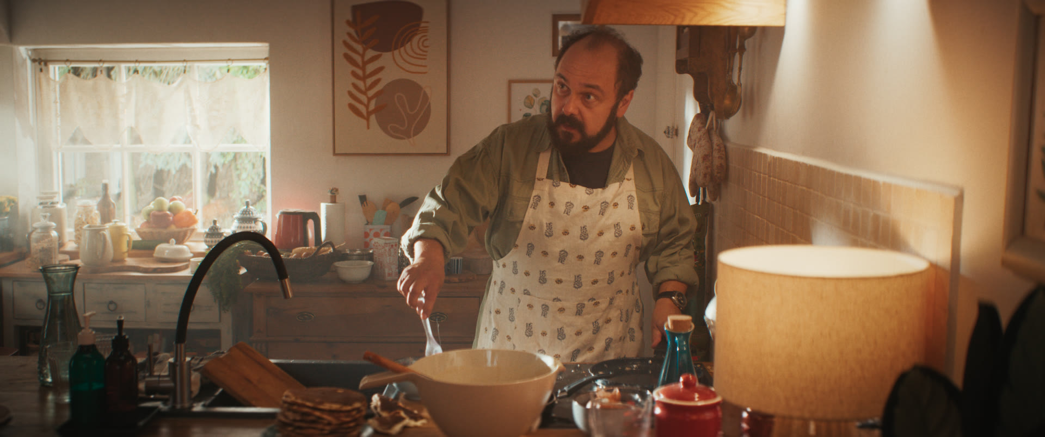
„Skrzat. Nowy początek” to film z przesłaniem. Inteligentna rozrywka będąca świetnym punktem wyjścia do rozmów na ważne tematy, z którymi mierzyć muszą się nie tylko dzieci, ale również ich rodzice. Film porusza kwestie przemocy rówieśniczej, stawiania czoła życiowym zmianom czy odpowiedzialności za otaczającą nas przyrodę.
– Chciałabym, żeby widzowie salę kinową opuścili z przekonaniem, że warto wierzyć w siebie i swoje marzenia, że nie warto sugerować się tym co mówią o tobie inni, że warto walczyć o to co dla nas ważne, że warto patrzeć w przód, nie w tył i w końcu, że planetę mamy tylko jedną, więc to nasz obowiązek, żeby o nią dbać – mówi wcielająca się w główną bohaterkę – Hanię, Amelia Golda.
W obsadzie, poza Amelią Goldą i Arkadiuszem Jakubikiem, znaleźli się również m.in. Maksymilian Zieliński, Anna Smołowik, Wojciech Solarz oraz Agata Turkot. Do projektu w specjalnej roli zaangażowany został także Borys Szyc.
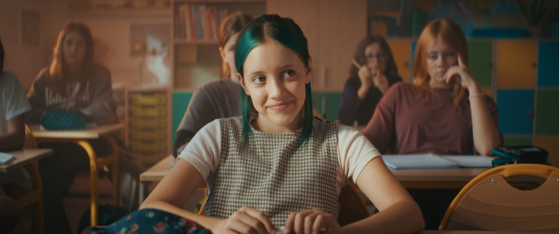

MIĘDZYNARODOWE UZNANIE – ŚWIATOWA PREMIERA NA PRESTIŻOWYM FESTIWALU
Jeszcze przed polską premierą „Skrzat. Nowy początek” zdobył międzynarodowe uznanie. Światowa premiera filmu odbędzie się podczas 78. edycji Międzynarodowego Festiwalu Filmowego w Locarno. Pełnometrażowy debiut fabularny Krzysztofa Komandera został wybrany do pokazu w sekcji Locarno Kids Screening. Festiwal w Locarno odbywa się od 6 do 16 sierpnia i jest jednym z najstarszych i najbardziej prestiżowych wydarzeń filmowych na świecie.
Film „Skrzat. Nowy początek” współfinansowany jest przez Polski Instytut Sztuki Filmowej, Czeski Fundusz Audiowizualny, Unię Europejską, Ministerstwo Środowiska Czech, Kraj Ustecki oraz Śląski Fundusz Filmowy. Dystrybucją w Polsce zajmuje się NEXT FILM.

PREMIERA W POLSCE – KIEDY I GDZIE?
Polska premiera filmu „Skrzat. Nowy Początek” zaplanowana jest na 19 września 2025 roku. Film dostępny będzie we wszystkich kinach w całej Polsce.

* * *

SKRZAT. NOWY POCZĄTEK
INSTAGRAM
TIKTOK
FACEBOOK

premiera: 19 września

obsada: Amelia Golda, Maksymilian Zieliński, Arkadiusz Jakubik, Anna Smołowik, Wojciech Solarz, Agata Turkot, ze specjalnym udziałem Borysa Szyca

reżyseria: Krzysztof Komander
scenariusz: Krzysztof Komander
zdjęcia: Piotr Dudak
scenografia: Natalia Anna Matejka
kostiumy: Dzvinka Kukul
charakteryzacja: Magdalena Tarka
montaż: Krzysztof Komander
dźwięk: Sebastian Kordasz, Grzegorz Rozwadowski, Bartłomiej Bogacki, Michał Fojcik
muzyka: Wojciech Frycz
producent: Dagmara Piasecka
kierownik produkcji: Artur Zgadzaj
produkcja: Green Rat Production
dystrybucja w Polsce: NEXT FILM
agent sprzedaży światowej: The Yellow Affair
koprodukcja: Heaven's Gate, Lonely Production, Wytwórnia Filmów Dokumentalnych i Fabularnych, Matejka.Studio, Silesia Film, HAKA Films, Off Beat Films, EC1 Łódź - Miasto Kultury, Abstraction Plan, Bahama Films
Współfinansowanie: Polski Instytut Sztuki Filmowej, Unię Europejską, Ministerstwo Środowiska Czech, Kraj Ustecki, Czeski Fundusz Audiowizualny, , Śląski Fundusz Filmowy

***
KONTAKT DLA MEDIÓW:
Aleksandra Misiak
mail: aleksandra.misiak@next-film.pl
tel: 668 050 051

